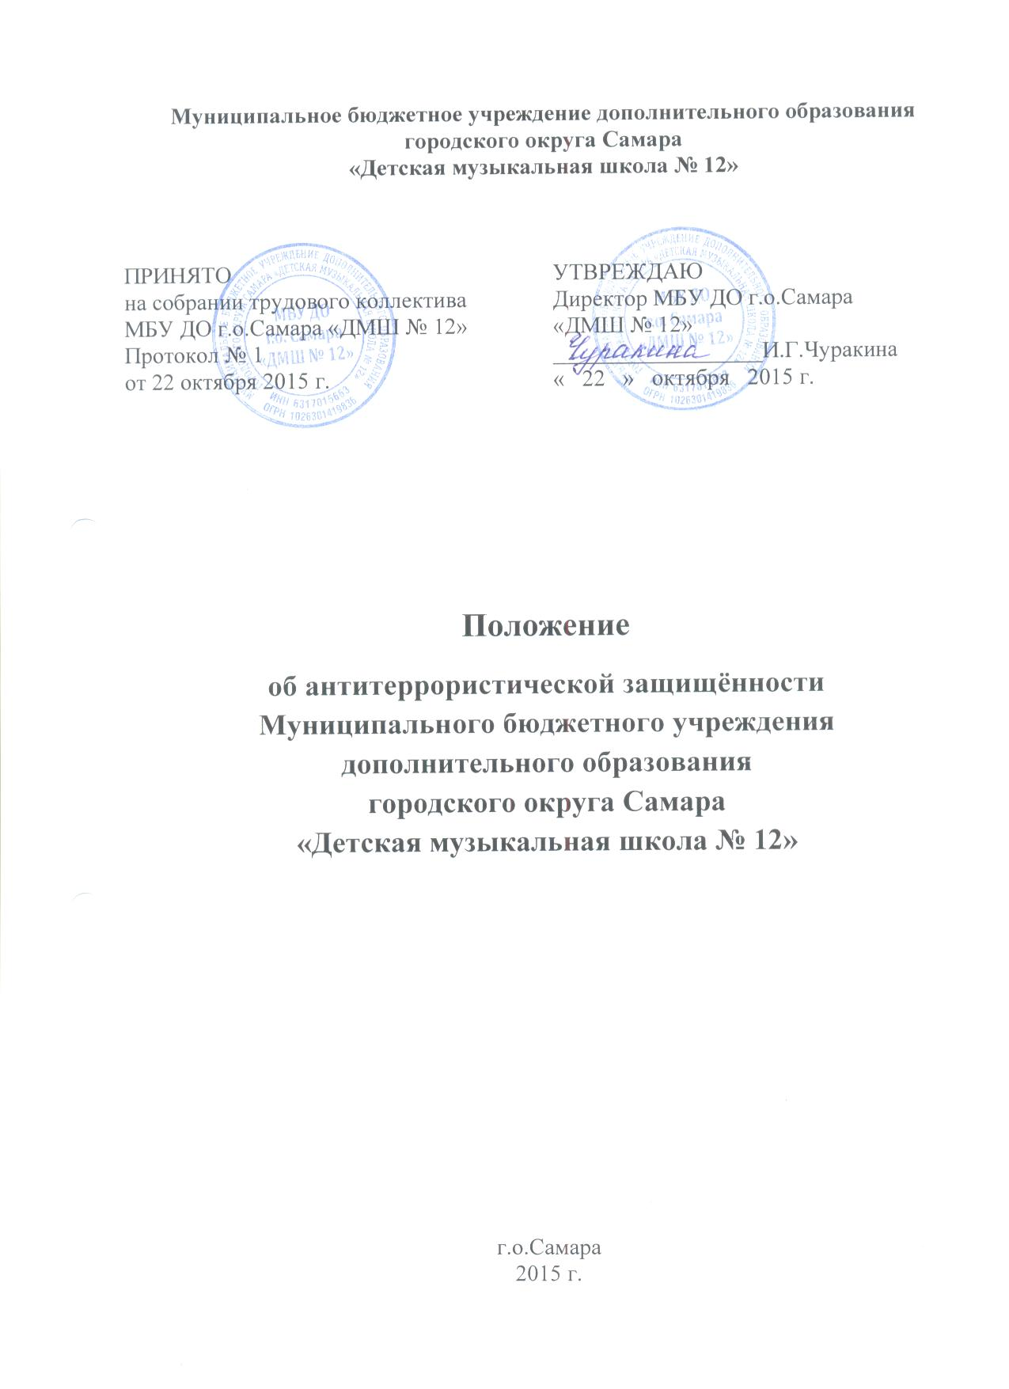

1. Общие положения
1.1. Данное Положение разработано на основании Федерального закона от 06 марта 2006 года № 35-ФЗ «О противодействии терроризму» (в редакции Федерального закона от 06.07.2016 № 374-ФЗ).
1.2. Цель: обеспечение правильности и слаженности действий работников и администрации школы при возникновении чрезвычайных ситуаций, в том числе террористических угроз, стихийных бедствий и т.п.
1.3. В ДМШ строго воспрещается хранение пожароопасных, взрывоопасных, химически и биологических опасных, токсичных, наркотических, психотропных веществ и сильнодействующих ядов и препаратов.

2. Организация охраны помещений ДМШ
2.1. Охрана и защита ДМШ производится сотрудником охраны ЧОПа, в смене 1 человек, также имеется кнопка экстренного вызова полиции и видеонаблюдение.
2.2.Контроль за содержанием в порядке подсобных помещений и запасных выходов осуществляет заместитель директора по административно-хозяйственной и организационной работе.
2.3. Педагогические работы обязаны пребывать на свои рабочие места за 10 минут до начала занятий, с целью проверки состояния учебных кабинетов на предмет отсутствия посторонних и подозрительных предметов.
2.4. Проверка здания и территория школы на предмет антитеррористической защищенности проводятся в соответствии с планом мероприятий по профилактике терроризма и экстремизма в ДМШ.

3. Обязанности руководителя ДМШ
3.1. В случае обнаружения взрывного устройства или подозрительного предмета:
3.1.1. Немедленно сообщить об этом по телефонам в:
- ОВД Самарского района г.о.Самара – 332-03-03,
- Региональный межведомственный оперативный штаб г.о.Самара – 278-16-61,
- ГУ МВД России по Самарской области – 278-22-22,
- УФСБ России по Самарской области – 332-13-56.
3.1.2. До прибытия оперативно-следственной группы осуществить эвакуацию обучающихся, посетителей, работников в безопасное место согласно плану эвакуации, выставить оцепление из членов антитеррористической группы школы
3.1.3. Во всех случаях дать указание не приближаться, не трогать, не вскрывать и не перемещать находку. Зафиксировать время её обнаружения.
3.1.4. Обеспечить возможность беспрепятственного подъезда к месту обнаружения опасного или подозрительного предмета автомашин правоохранительных органов, мед.помощи, пожарной охраны, МЧС, служб эксплуатации.
3.1.5. Обеспечить присутствие лиц, обнаруживших находку, до прибытия оперативно-следственной группы для фиксации их показаний.

3.2. При поступлении угрозы по телефону:
3.2.1. Не оставлять без внимания ни один подобный сигнал. Обеспечить своевременную передачу полученной информации в правоохранительные органы.
3.2.2. Значительную помощь правоохранительным органам при проведении оперативно-следственных мероприятий окажут:
- проведение инструктажа персонала школы о порядке действий при приеме телефонных сообщений с угрозами террористического характера;
- оснащение телефона автоматическими определителями норма и звукозаписывающей аппаратурой.
3.3. При поступлении угрозы в письменном виде:
3.3.1. Обеспечить четкое соблюдение работниками школы правил обращения анонимными материалами (письмами, заявлениями, записками, надписями, информацией, аудиозаписями, компакт-диски, флэш-карты, CD и т.п.).
3.3.2. Принять меры по обеспечению сохранности и своевременной передачи поученных материалов в правоохранительные органы
3.4. При захвате обучающихся, работников, посетителей в заложники:
3.4.1. О сложившейся ситуации незамедлительно сообщить по телефону в:
- ОВД Самарского района г.о.Самара – 332-03-03,
- Региональный межведомственный оперативный штаб г.о.Самара – 278-16-61,
- ГУ МВД России по Самарской области – 278-22-22,
- УФСБ России по Самарской области – 332-13-56.
3.4.2. Не под каким предлогом не вступать в переговоры с террористами по собственной инициативе.
3.4.3. Принять меры к беспрепятственному проходу (проезду) сотрудников правоохранительных органов, спецслужб, МЧС, карет «Скорой помощи».
3.4.4. По прибытии сотрудников спецподразделений ФСБ и ОМОН оказать им помощь в получении интересующей их информации.
3.4.5. По согласованию с сотрудниками ФСБ, при необходимости выполнять требования террористов, если это связано с угрозой причинения ущерба жизни и здоровья людей, не противоречить преступникам, не рисковать жизнью окружающих и своей собственной.

4. Мероприятия по усилению антитеррористической защищенности ДМШ
4.1. Постоянно проводить комплекс предупредительно-профилактических мероприятий по повышению бдительности с привлечением представителей органов исполнительной власти, правоохранительных органов, вести разъяснительную работу среди обучающихся, их родителей (законных представителей) и работников учреждения.
4.2. Проводит тренировочные учения при возникновении ЧС, занятия по вопросам противодействия терроризму с обучающимися, родителями (их законными представителями) и работниками школы.
4.3. Постоянно вести контроль за организацией пропускного режима в школе. Вести журнал учета посетителей в здание школы.
4.4. Совершать постоянный обход здания и территории школы, принимать меры к устранению недостатков
4.5. Содержать в исправном и рабочем состоянииКТС и систему видеонаблюдения

